Государственное бюджетное профессиональное образовательное учреждение «Губернский колледж города Похвистнево»

Методическая разработка
классного часа для студентов колледжа на тему:
"75 лет Победы"

Подготовила преподаватель
Кавтаськина Е.М.

Похвистнево 2020

Сценарий классного часа,
посвященного 75-летию Победы в Великой Отечественной войне.

Цель: увековечение памяти о Победе в Великой Отечественной войне, повышение исторической грамотности и патриотическое воспитание молодежи.
Задачи:
1.Воспитывать у подрастающего поколения чувства патриотизма и уважения к памяти защитников Отечества.
2. Расширить знания студентов о Великой Отечественной войне.
3. Содействовать развитию творческих, организаторских способностей.
4. Воспитывать чувство гордости за нашу страну, уважения к истории своей страны и участникам войны.

Оборудование: компьютер, экран, проектор, музыкальный центр (колонки), Предварительная подготовка: выбрать 2 ведущих (выразительно читать сценарий); провести несколько репетиций.

Ход классного часа.

1 ведущий: У времени есть своя память – история. И потому мир никогда не забывает о трагедиях, потрясавших планету в разные эпохи, в том числе и о жестоких войнах, уносивших миллионы жизней, разрушавших великие ценности, созданные человеком.
2 ведущий: Прошло более полувека, как закончилась Великая Отечественная война, но эхо её до сих не затихает в людских душах. Мы не имеем права забыть ужасы этой войны, чтобы они не повторились вновь.
Мы не имеем права забыть тех солдат, которые погибли ради того, чтобы мы сейчас жили. Мы обязаны всё помнить.
1 ведущий: Друзья, наше мероприятие посвящено 75-летию Великой Победы! Каждый из вас знает даты 22 июня 1941 и 9 мая 1945, но не каждый представляет, что пришлось пережить людям в эти ужасные годы!
2 ведущий: Эта война - один из самых трагических периодов нашей страны. Для нас и наших сверстников это далёкое прошлое, а для людей, её переживших, - годы тяжелых испытаний. Победа, так необходимая нашей Родине и всему миру, досталась дорогой ценой. Мы убеждены в том, что тема Великой Отечественной войны будет всегда актуальна, потому, что нельзя не интересоваться своим прошлым, нельзя не уважать подвигов, и ветеранами нельзя не гордиться! Человеческая мудрость гласит: «Только та страна, в которой люди помнят о своем прошлом, достойна будущего».
1 ведущий: (Шакурова Альбина): Я хочу рассказать вам о своём земляке – участнике ВОВ Абдулхаке Кашиповиче Сафине. Рассказал о своем отце глава волости Камышла Сафин М.А. Я решила записать его интервью.
2 ведущий: Прошло много времени после победы, но подвиг нашего народа, совершенный во время войны остается бессмертным. Множество трудностей обрушивалось в военные годы и на простых солдат, и на офицеров. Но стойкость и храбрость русского человека будет сохранена в истории навсегда. Для нашей страны эта война была справедливой, Отечественной. Весь народ поднялся на защиту своей родины и отстоял ее свободу и независимость. Советские люди внесли решающий вклад в победу над фашисткой Германией и ее союзниками в освобождении народов Европы от фашистского рабства.

.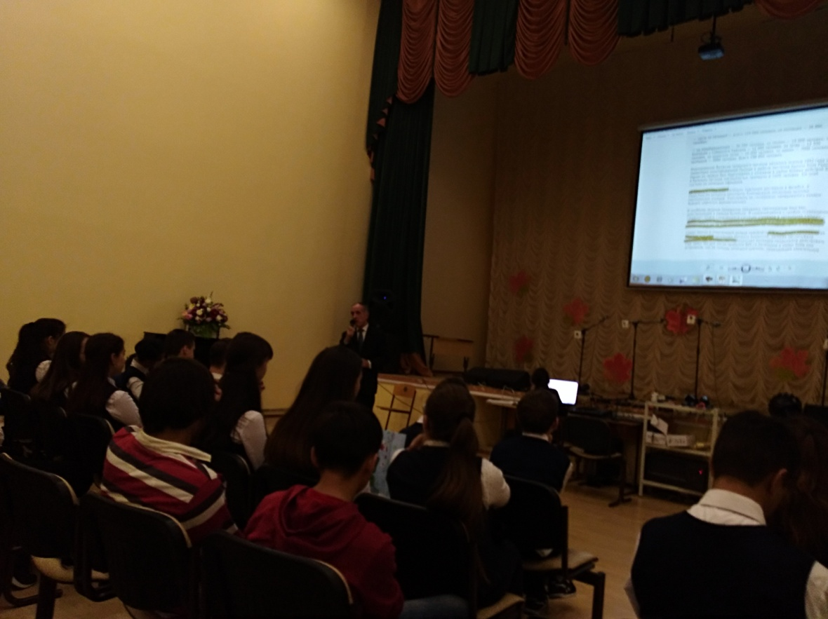
1 ведущий: (Шакурова Альбина) Из интервью с главой поселения Камышла Сафиным Минзагитом Абдулхаковичем о его отце, участнике Великой Отечественной войны.
Тема Великой Отечественной войны с годами не удаляется, а становится ближе. Мне эта тема особенно близка, так как мой отец с первых дней войны оказался на фронте. Я помню его рассказы о той страшной трагедии, которая случилась с нашей страной, с людьми.
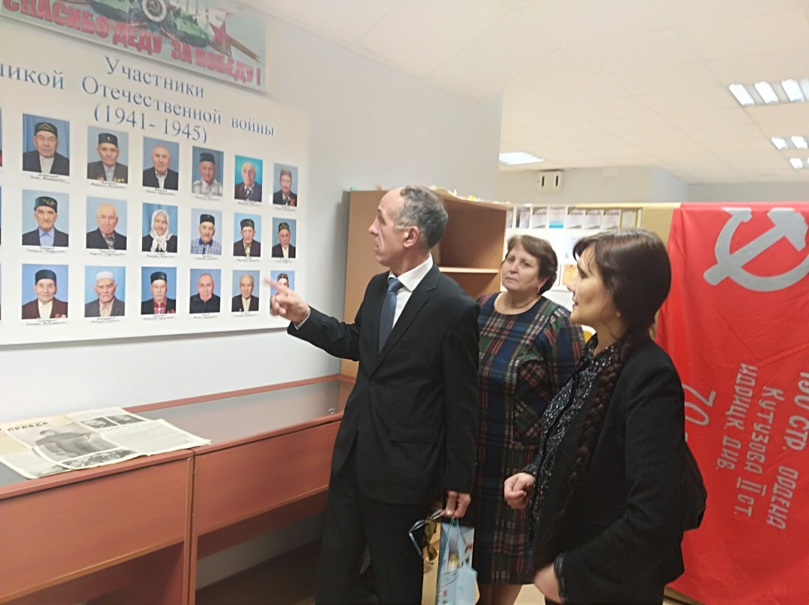

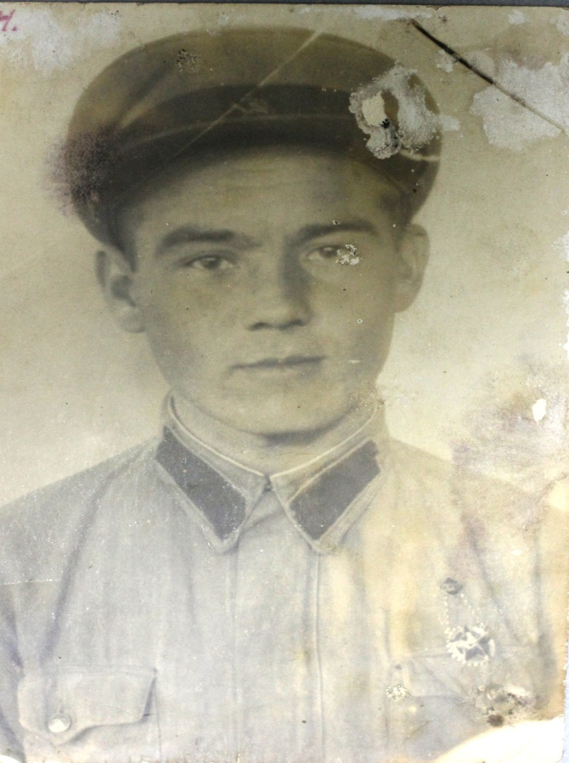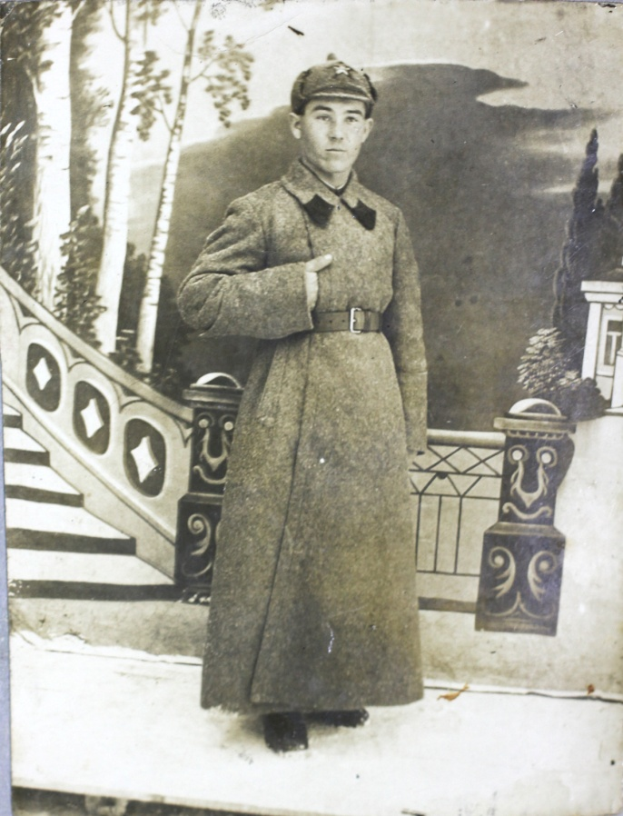

Со слов Сафина Минзагита Абдулхаковича (сын Абдулхака Кашиповича Сафина):
Мой отец, 1915г.р., до призыва работал в Москве на строительстве метро (в то время на строительстве московского метрополитена работало много камышлинцев, проживали в основном в г. Воскресенск). Проходил срочную службу в рядах РККА с 1936 по 1938 год. С 1938 по сентябрь 1940 г. — проходил сверхсрочную службу, как он говорил, «служил в кадрах». Служил в войсках НКВД, их часть охраняла военные химические военные заводы в г.Дзержинск. По словам отца, заводы выпускали фосфорные снаряды, которые применялись во время финской войны при взятии «линии Манергейма». Уволился отец в запас в звании старшего сержанта в должности командира отделения. После службы вернулся в Камышлу.
Звучит запись песни «Вставай, страна огромная».
2 ведущий: 22 июня 1941 года в Камышле праздновали Сабантуй. В разгар праздника объявили о начале войны, многие плакали, понимая, какая беда нависла над ними, все стали расходиться по домам. Вечером того же дня некоторые камышлинцы получили повестки из военкомата, в том числе и мой отец. Мужчины собрались перед предстоящим отъездом. Разговоры шли только о том, сколько продлится война. Все говорили, что война до осени закончится, и к сентябрю все вернутся домой. Никто и не предполагал, что война продлится так долго, и что многие из них никогда не вернутся.
1 ведущий: На следующий день, 23 июня, первая группа мобилизованных покинула Камышлу. По словам отца, он был направлен в г. Куйбышев, где шло формирование эвакоприемника №126 (346 СД). Отцу было присвоено офицерское звание — младший лейтенант, и он был назначен начальником охраны эвакогоспиталя (в военном билете указано «командир взвода санитаров эвакоприемника № 126»). Эвакогоспиталь был направлен на фронт. Госпиталь постоянно перемещался, так как войска отступали, было очень много раненых. Госпиталь тщательно охранялся, так как немцы засылали диверсионные группы.
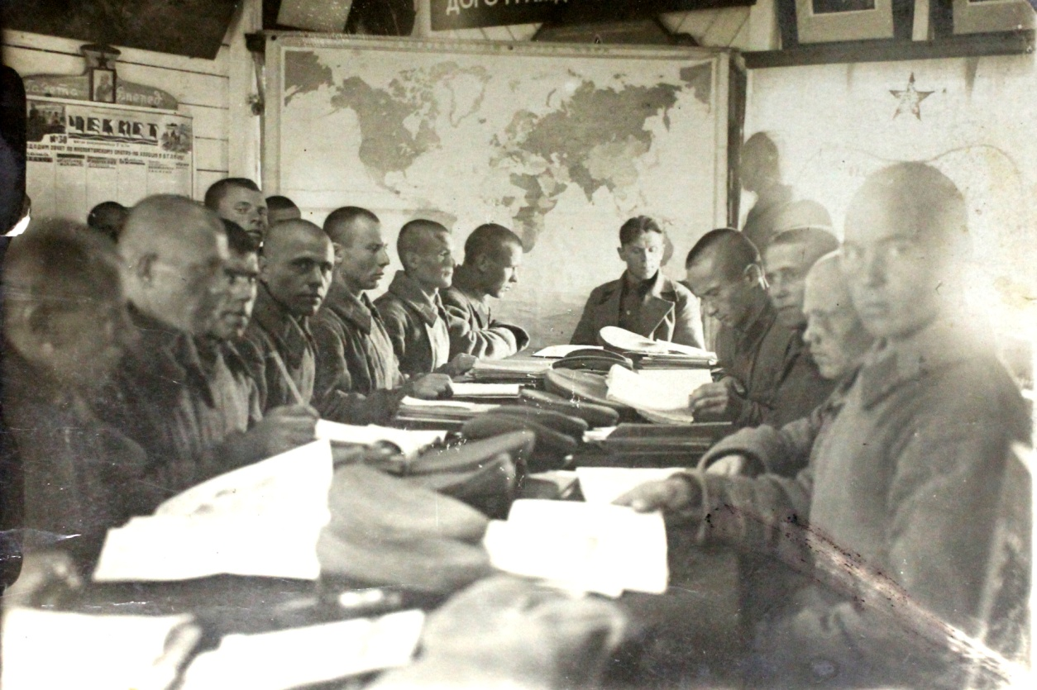
Во время одного из отступлений госпиталь попал в окружение. Раненые и персонал на автомашинах стали выбираться из окружения. К сожалению, из более 30 машин смогли выбраться к своим только три автомашины. Выбирались около месяца. Добрались до своих (голодные, обросшие, небритые), проверили документы, накормили и направили в парикмахерскую. Там отец встретил своего соседа Хадый Мухутдинова. Он служил парикмахером.
2 ведущий: Существовал приказ «ничего не отставлять врагу». Скот или угоняли, или уничтожали. На глазах отца к реке подогнали огромную отару овец и стали загонять в реку. Овец быстрым течением уносило, естественно ни одна из них не могла доплыть до противоположного берега реки, все овцы утонули. Отец попросил хотя бы одну овцу, чтобы накормить личный состав, однако сопровождающие, под страхом трибунала за невыполнение приказа, отказывали. Только после долгих уговоров отцу отдали одну овцу под расписку.
При одном из авианалетов недалеко упала бомба, отец получил тяжелую контузию, пошла кровь из носа и ушей, несколько дней ничего не слышал, потом слух восстановился, но потерял обоняние на всю жизнь.
1 ведущий: В конце 1941 г. поступил приказ «всех, кто моложе 30 лег, направлять на передовую». Абдулхак Кашипович Сафин был назначен командиром взвода, а с апреля 1942г. — командиром 3 роты заградительного батальона 1168 стрелкового полка 346 стрелковой дивизии (приказ № 168 от 01.04.1942г.). С питанием было тяжело, бывало, что выдавали только мерзлый хлеб, который невозможно было даже грызть, помогали фронтовые 100 граммов спирта, после которого хлеб казался намного мягче. Котелки были не у каждого бойца, поэтому вдвоем ели из одного котелка.

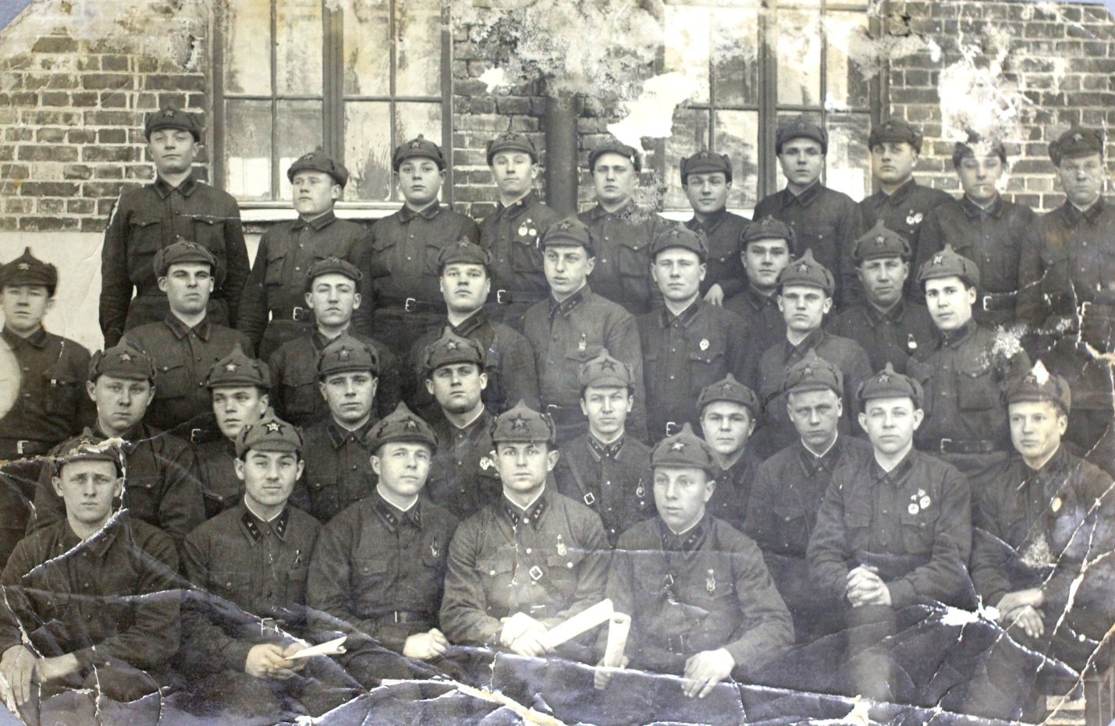
2 ведущий: 346 стрелковая дивизия входила в состав 61 резервной Армии. Согласно сведениям (сов.Секретно) о боевом и численном составе 61 Армии, по состоянию на 1.12.1941 (перед контрнаступлением под Москвой), в состав 61 Армии входили 7 стрелковых дивизий: (342, 346, 350, 356, 385, 387, 391) и две кавалерийские дивизии (83 и 91). Общий численный состав армии 90 253 чел., в т.ч. 82 869 рядового состава и 7 384 офицеров, винтовок — 57 224 ед., лошадей — 25 267 голов. Таким образом только для рядового состава не хватало 25 645 винтовок (обеспеченность винтовками составлял 69 % или одна винтовка приходилась на 1,4 человека. Не было ни одного танка. 346 стрелковая дивизия насчитывала 1 001 офицера, 11 034 человека рядового состава. Лошадей было 2 657голов, 46 пушок, 80 минометов, 108 станковых пулеметов и 8 757 винтовок (обеспеченность винтовками составляло 79%).
В соответствии с донесением (сов.секретно) о численном и боевом составе дивизий 61 Армии, по состоянию на 10.12.1941г. больших изменений в личном составе не произошло, однако армия пополнилась двумя минометными дивизионами (40 и 201 гвардейские дивизионы), 5 тяжелыми танками КВ, 10 — средними и 20 — легкими. Когда объявили перед строем о том, что для дивизии выделили один танк для наступления, строй долго кричал «ура».
Как известно,6.12.1941 г.началось контрнаступление советских войск под Москвой. 61 Армия принимала участие в контрнаступлении, начиная с 17 декабря 1941 года.

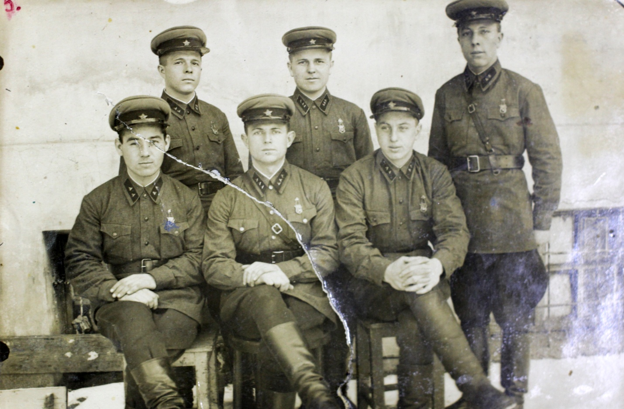

1 ведущий: В справке о состоянии частей 61 Армии на 18.12.1941 сказано: «61 Армия успешно продвигается на запад, выполняя директиву на два дня раньше положенного срока.
Конно-механизированная группа вместе с 346сд. атаковала противника в районе Теплое и после боя в этом районе к исходу 19.12 сосредоточилась в районе Озерное, Мещерино, Остров. Перед фронтом армии действуют части 18 т.д. В районе Теплое захвачен пленный. Днем 19.12 значительно возросла активность авиации противника, которая одиночными самолетами бомбила и обстреливала колонны и боевые порядки войск армии.
На 20.12.41 войсками армии освобождено от противника свыше ста населенных пунктов и захвачено до двухсот автомашин сожженных и приведенных противником в негодность».
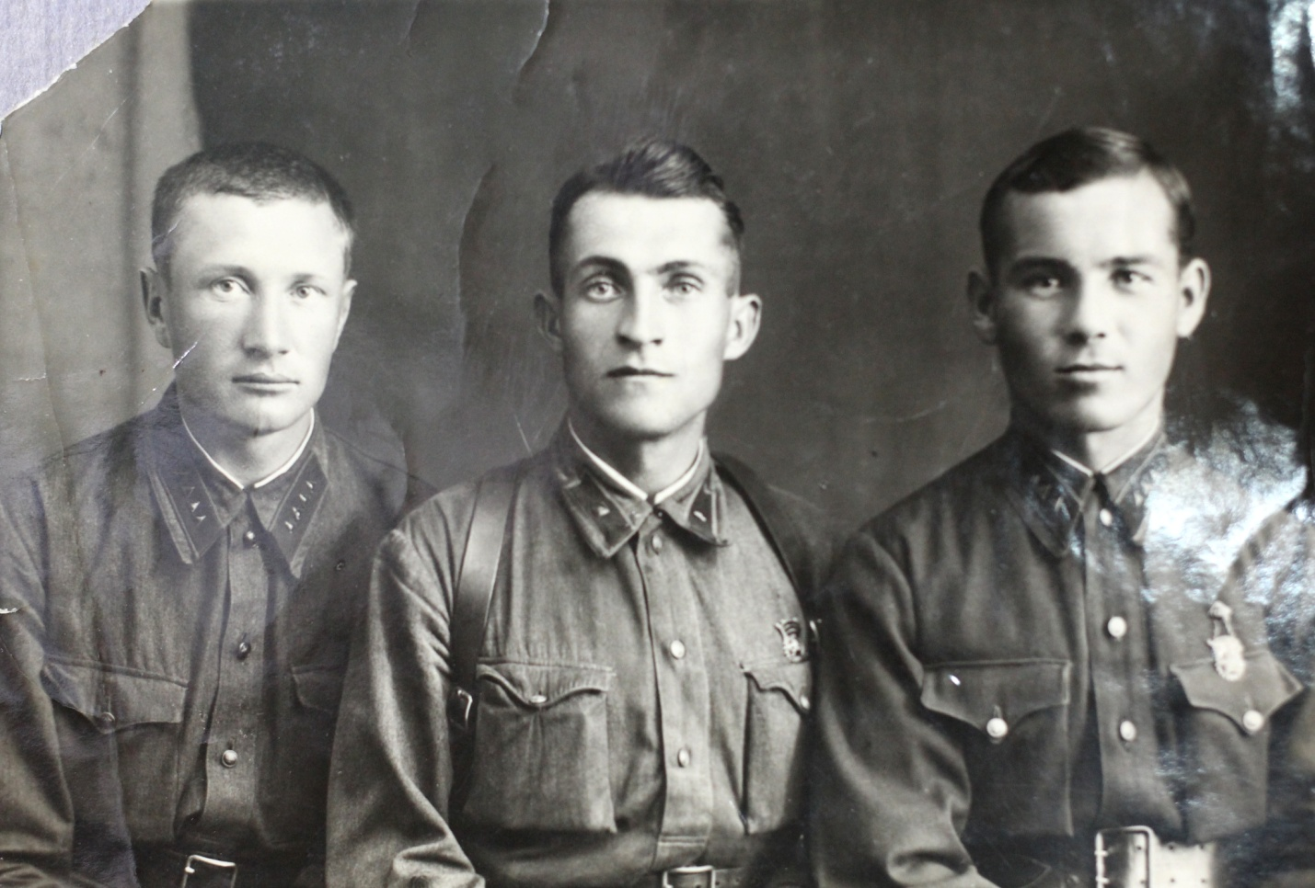
Личный состав заградительного батальона наравне со всеми подразделениями находился в обороне, ходил в атаку, брал высоты и выполнял другие боевые задачи. Отец рассказывал, как к ним прибыли сибирские дивизии, крепкие мужики в белых мас-халатах и на лыжах, с автоматами ППШ. Для наших уставших бойцов сибиряки выглядели как из сказки.
2 ведущий: Однажды при наступлении взвод отца вошел в одну деревню, все дома были сожжены немцами, торчали только печные трубы. К удивлению, не было ни одного жителя. И вдруг из одного погреба вылез чумазый мальчишка лет пяти-шести со слезами на глазах и с маленьким котенком на руках. Первое, что произнес ребенок: «Дяденьки, дайте хлеба». И все, у кого что было: кусок сахара, хлеба, сухарик отдали ему. Почему же не осталось жителей в деревне, бойцы узнали за околицей, немцы согнали всех и методично, по одному, расстреливали через каждые 50-100 метров: детей, стариков, женщин, вымещая свою злобу на беззащитных мирных жителях. Это было самым тяжелым воспоминанием для отца.
1 ведущий: Зимой 1941 г. Абдулхак Кашипович Сафин отморозил ноги, они распухли. Его положили в санчасть, сапоги невозможно было снять, и их распороли. Вес это сказалось впоследствии на его здоровье, отказывали ноги, а в 1979г. ему ампутировали одну ногу, а через три года, именно в День Победы, срочно пришлось ампутировать и вторую ногу.
2 ведущий: Однажды перед ротой поставили задачу: взять высоту, на которой засели немцы. Местность перед высотой была пустынной, укрыться негде. Атака должна была начаться ночью после получения приказа от командования. Только когда рассвело, поступил приказ о начале атаки. Немцы открыли губительный огонь из двух пулеметов, не пройдя и 100 метров, рота залегла, была убита почти треть личного состава роты, дальнейшая атака не имело никакого смысла, все бы погибли. Абдулхак Кашипович Сафин отдал приказ к отступлению, чтобы сохранить жизнь оставшихся в живых бойцов.
За невыполнение приказа и самовольное (без приказа от командования принятие решения об отступлении) отцу грозил трибунал (результат — расстрел или в лучшем случае штрафбат). Отец написал объяснительную со всеми подробностями. Когда же все выяснилось, отца освободили от ответственности, а старшего офицера командования, который отвечал за отдачу приказа о начале атаки, отдали под трибунал.
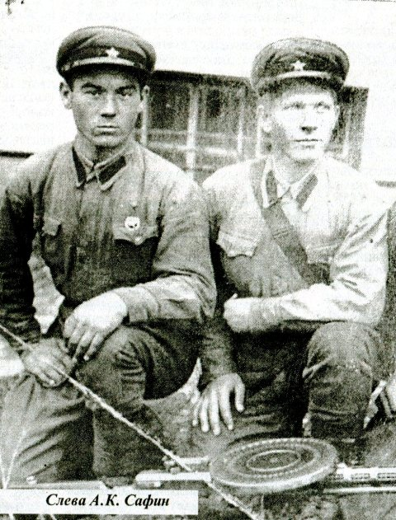

1 ведущий: Рота, которой командовал отец, ходила и в разведку, в том числе и на захвате пленного. Отец детально рассказывал мне о трех случаях по захвату «языка». На сайте «Подвиг народа» я обнаружил наградной лист от 21.05.1942г., подписанный командиром и политруком батальона. В нем описываются два эпизода из трех, о которых говорил мне отец.
На участке фронта разные разведки долго не могли взять «языка», а для командования он нужен был срочно. Командованием 346 стрелковой дивизии перед личным составом заградительного батальона была поставлена боевая задача — достать пленного, так сказано в наградном листе. Первый раз отец с группой своих бойцов пошел ночью в разведку, не имея никого опыта в этом деле. До этого несколько дней наблюдали за противником, присмотрели место, откуда можно было бы устроить засаду, узнали график движения немцев. Ночью скрытно вышли в нейтральную полосу и устроили засаду. Утром к месту засады подошла группа немцев. По условиям задания отец должен был дать команду «огонь», по его же команде огонь должны были прекратить, группа захвата, взяв живого немца, должна была быстро отойти к своим.
2 ведущий: Когда немцы подошли близко, бойцы открыли огонь, через некоторое время отец дал команду «прекратить огонь», но никто его не слушал. Стрельба прекратилась только тогда, когда не осталось ни одного живого немца. Пришлось собрать у убитых документы и возвращаться. Вернувшись, отец доложил, что живого немца взять не удалось, и выложил немецкие документы. Установили, что это были молодые стажеры-немцы, которых привезли для ознакомления с линией фронта. К тому же выяснилось, что не хватает одного нашего бойца, никто его не видел ни убитым, ни раненым.
Следующей ночью отец с небольшой группой бойцов пополз на нейтральную полосу искать пропавшего бойца. Вскоре они заметили, что кто-то ползет в нашу сторону, это оказался пропавший боец, живой и здоровый. Выяснилось, что он заснул, а проснулся, когда началась стрельба, испугался, отполз в сторону, и спрятался. Пришли немцы, забрали трупы своих солдат и ушли, не заметив спрятавшегося нашего бойца.
1 ведущий: 14.05.1942г. группа захвата в количестве 21 человека во главе с отцом ночью устроила засаду на нейтральной полосе в лесном завале, который соорудили немцы для преграждения пути нашим танкам. Утром появилась группа немецких солдат, которая продолжила работу по устройству завала. С нашей стороны был открыт шквальный огонь из пулеметов. Отец бросился за старшим из немецкой колонны, выбил из рук оружие и схватил немца, но в этот момент шальная пуля попала в пленного, и тот скончался. Остальные немцы были уже убиты к этому моменту.
Немцы и предположить не могли, что буквально через несколько дней на том же самом месте будет вновь устроена засада. 17.05.1942г. ночью та же группа разведчиков вновь устроила засаду. Но, к сожалению, этот день оказался выходным, немцы и во время войны четко соблюдали режим труда и отдыха. Нашим разведчикам в течение суток пришлось ждать. Нельзя было даже пошевелиться, немцы сразу бы заметили и открыли огонь. Не было ни воды, ни пищи, так как взяли с собой только боеприпасы. Немцы появились только через сутки. Когда группа немецких солдат подошла ближе, наши разведчики открыли огонь из пулеметов, отец во главе группы бросился к немцам, схватил одного из них и потащил, прикрывая его своим телом, через завал в нашу сторону. С немецкой стороны большая группа солдат ринулась к нейтральной полосе на выручку к своим, но наши открыли заградительный огонь из минометов, давая возможность разведчикам отойти. Когда вернулись, подбежали старшие офицеры из других дивизий и полков и стали требовать, чтобы отец отдал пленного им. Но у отца был приказ, доставить пленного лично в штаб дивизии. На требования офицеров отец ответил, что немцев на той стороне сколько угодно, сходите и выбирайте любого, а этот пленный — мой. Пленного отец, как и приказано, доставил в штаб дивизии. Немец оказался раненым в ногу, рану перевязали, накормили вареной картошкой и еще налили 100 граммов водки, чтобы он оклемался от испуга. Во время допроса немец дал ценные показания. За этот подвиг отец был награжден орденом «Красная Звезда».
2 ведущий: 10.08.1942г., готовясь к очередной разведке, отец попадает в засаду, которую устроили немецкие десантники, и оказывается в плену. По его рассказу, он готовился к очередной разведке, возвращался с заданием в своюроту на передовую верхом на лошади. На отце была летняя гимнастерка рядового красноармейца, без знаков отличия, документы были сданы в штаб. Проселочная дорога проходила по полю, росла высокая пшеница. Подъезжая к перекрестку дорог, он увидел телегу без лошади, на телеге сидело несколько красноармейцев. Отец подъехал к ним и только успел спросить: «Что вы тут сидите?», как выскакивают немецкие десантники, один схватил лошадь за уздечку, а двое стащили отца с лошади, и отец получил удар по голове. Когда он очнулся, то увидел, что тоже сидит на телеге вместе с красноармейцами. В этот день вся 346 дивизия попадает в окружение, многие погибают или оказываются в плену.
В архиве имеется характеристика боевой деятельности 350 и 387-й дивизий за период с 20(22) августа 1941 по 14 августа 1942г., которые входили в состав 61 армии, подписанные командующим 61 армии гвардии генерал-лейтенантом Беловым и начальником штаба армии генерал-майором Самарским. В характеристике 350 дивизии говорится: «14.08.1942 дивизия была полностью окружена в результате прорыва переднего края на участке 346сд».
1 ведущий: Пленных немцы держали, разделив их колючей проволокой на несколько групп. Находясь за колючей проволокой, отца узнал начальник штаба и крикнул: «Сафин, не бойся, мы все документы успели уничтожить».
Отца посчитали погибшим. Домой отправили похоронку. В ЦАМО (№ фонда 58, номер описи № 818883, № дела 1158 ) хранится информация из донесения о безвозвратных потерях 346 сд, где в списке командно-начальствующего состава заградроты 1168с/и (стрелковый полк) имеется запись «10.08.42 не-в (невосполнимые потери). В списке весь командный состав роты в количестве 5 человек, включая отца, политрука роты Карпова Ивана Илларионовича и 3 командиров взводов.
В книге Памяти том № 17 на стр.97 имеется запись: «Сафин Абдулхак Кашипович, 1915г.р., мл.лейтенант. Погиб 11.08.1942г.».
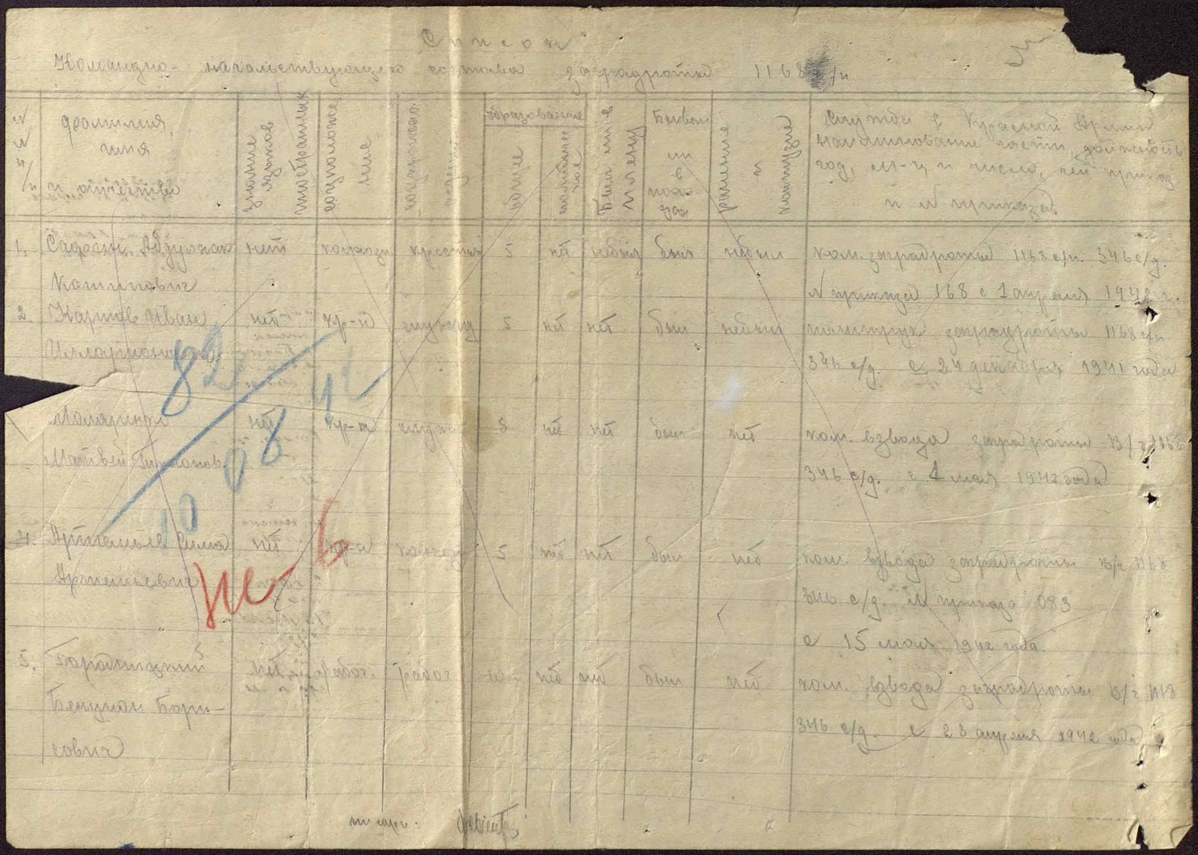
2 ведущий: Гитлеровское командование, понимая, что молниеносной войны не получилось, и требуются дополнительные резервы в живой силе, принимает решение о создании легионов из числа военнопленных по национальным признакам. В феврале 1942 года формируются первые 5 легионов: Туркестанский, Грузинский, Армянский, Северокавказский и Азербайджанский. 15.08.42 г. издается приказ о создании из военнопленных татар, башкир и др. национальностей Поволжья Волжско-татарского легиона «Идель-Урал». В лагерях начинают отбирать татар для направления в легион. В начале объявлялась запись добровольцев, но поскольку их было немного, то записывали принудительно, под угрозой смерти. Понимая, что формирование легиона идет слишком медленно, немцы просто пригоняли татарских, башкирских и чувашских пленных с места формирования и объявляли, что отныне все они являются «восточными добровольцами». Несогласных расстреливали.
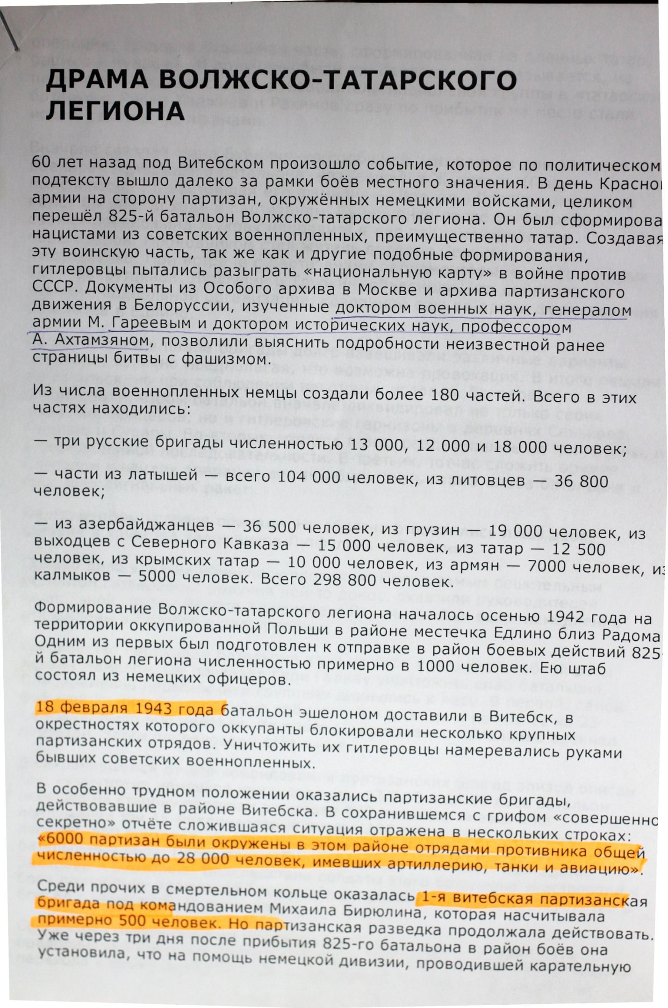
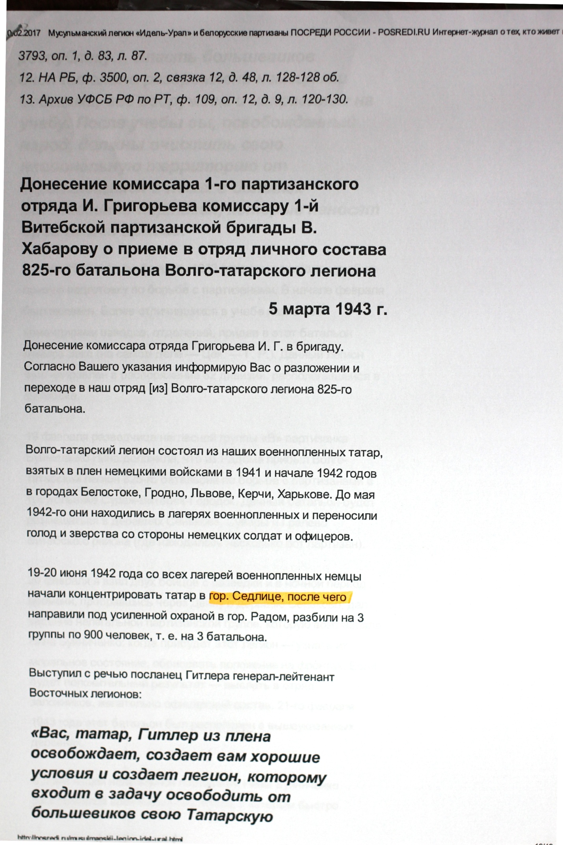
1 ведущий: Татар начинают сгонять в подготовительные лагеря, расположенные в Польше. Военнопленные татары концентрировались в основном в лагере Седльце, впоследствии роль предварительного лагеря играл также лагерь в Демблине (шталаг 307). Голод, жуткие условия, жестокое обращение царят в лагерях. В лагере в местечке Тремблинка военнопленные от безысходности решаются на отчаянный шаг — примерно 10 тысяч человек одновременно бросаются на колючую проволоку и пытаются бежать, немцы в упор их расстреливают из пулеметов, мало кому удается бежать.
Из предварительных лагерей военнопленных направляли для подготовки в легион в Едлино (Польша) близ г. Радом. 21.08.42 г. начинаются практические работы по формированию легиона. Немцы планировали создать 11 батальонов Волжско-татарского легиона примерно по 800-1000 человек в каждом батальоне (номера с 825 по 835). Фактически немцы сумели создать 7 батальонов. Срок обучения составлял 10-12 недель (строевая, физическая подготовка и т.д.). Старшие офицерские должности занимали немцы, примерно по 60-70 человек в батальоне. 825-й батальон начинается формироваться октябре-ноябре 1941г. 826-й создается 15.01.42г., 827-й — 10.02.1942г. Первые три батальона немцы планировали использовать против белорусских партизан. Скопца 1942г. в легионе начинает действовать подпольная организация с целью подготовки перехода на сторону советской армии или партизан. Руководил подпольем советский разведчик, специально направленный в легион, Гайнан Курмашев. По одним источникам он попал в легион как военнопленный, по другим — имея берлинскую прописку, он специально напросился в легион якобы для борьбы с большевиками.
2 ведущий: Отца тоже вместе с другими татарами отобрали из лагеря и направили в легион. По его рассказам, когда их гнали пешком, была холодная погода, на ночь в какой-то деревне загнали в избу и закрыли снаружи. Пленных набили в избу плотно, сидеть и лежать было невозможно, можно было только стоять. Отец говорил, что уже стоя задремал, как его толкают и говорят «Ты же из Куйбышева, кто-то спрашивает: нет ли кого из Куйбышева». Отец протиснулся немного вперед, а за печкой увидел своего земляка — соседа камышлинцаНадыршуАхметзянова, который тоже оказался в плену и его в этой деревне определили смотреть за лошадьми. Отец тоже протиснулся за печку, Надырша предложил отцу три припрятанные печеные картофелины. Они проговорили до утра. Надырша сказал отцу, что он отдельно откармливает двух крепких лошадей и собирается на них бежать из плена к своим. И предложил также отцу бежать вместе, но утром отца с группой военнопленных погнали дальше.
1 ведущий: Отец попадает в 826-й батальон легиона (отец говорил 2-й батальон). Видимо немцы также готовили и поляков, потому что, по словам отца, занимались строевой подготовкой на одном плацу попеременное поляками. 825 и 826-й батальоны готовят к отправке дня борьбы с белорусскими партизанами в районе города Витебск.
В лагере отец встречает земляка-камышлинца по имени Гумар (его фамилию не называл, но после смерти отца мы предположили, что это был ГумарШирьяздановичШаймарданов), который находился в 825-ом батальоне (по словам отца, 1-й батальон). Отец рассказывал, что они с Гумаром и еще с несколькими доверенными людьми планировали, как только получат оружие, уйдут к своим. Об этом мечтали многие военнопленные-легионеры, так как это был единственный шаг вернуться к своим с оружием.
То, что в легионе было хорошо организованное подполье, подтверждает в своих мемуарах и член подполья И.Скобелев:«… Структура организации подполья составляла пятерочную систему. Ни один человек не знал членов другой пятерки. В низах не знали М.Джалиля как организатора и руководителя подполья».
2 ведущий: Отец говорил, что к ним в лагерь пару раз приезжал Шафи Алмаз и говорил о борьбе с большевиками, о создании Казанского ханства. Пытался угощать шоколадом и сигаретами. Но пленные холодно его встречали. Во второй приезд Шафи Алмаза окружили пленные и стали ему что-то злобно выговаривать, больше его не видели.
Конечно же, были и те, кто готов был всех предать и служить фашистам. К отцу подходил несколько раз один из легионеров, который знал отца до плена, и шантажировал отца тем, что сообщит немцам о его службе в НКВД.
1 ведущий: 14.02.1943г. 825-й батальон, в составе примерно 900 человек, немцы торжественно отправляют на фронт эшелоном но железной дороге. 18.02.1943г. батальон прибывает в Витебскую область Белоруссии. Батальон располагается в трех деревнях Сеньково, Гралево и Сувары. Немцы решают с 22.02 по 8.03.43г провести масштабную операцию против белорусских партизан под кодовым названием «Кюгельбитц» («Шаровая молния»). Немецкие части и партизанские отряды разделяла река Западная Двина. Из материалов доктора военных наук генерала М. Гареева и доктора исторических наук, профессора А. Ахтямова: «Партизаны в районе Витебска оказываются в очень трудном положении, 6000 партизан были окружены отрядами немцев численностью до 28000 человек, имеющих артиллерию, танки и авиацию. В смертельном кольце оказалась 1-я витебская партизанская бригада под командованием Михаила Бирюлина, которая насчитывала примерно 500 человек.
2 ведущий: По прибытию на место, представители подполья начинают искать связь с партизанами. Врач батальона Жуков находит связную партизан Нину Буйпиченко и просит найти «ход к партизанам». Жуков сообщает, что 6 человек командного состава батальона готовы поднять восстание и перейти к партизанам, и называет их должности и фамилии: адъютант командира батальона РашитТаджиев, командир штабной роты Мухамедов, помощник командира Латыпов, командиры взводов Юсупов, Галиев, Трубкин, командир взвода хозчасти Рахимов. Нина Буйничненко связывается с партизанами и получает добро на встречу с легионерами. Тайно в лес отправляется группа парламентеров в составе 4-х человек: Фахрутдинов, Лутфуллин, Трубкин и Галиев. Партизаны долго совещаются, боятся провокации и уничтожения бригады (500 партизан и около 900 легионеров), и соглашаются, но при соблюдении определенных условий. Во-первых, батальон должен уничтожить немецких офицеров батальона и немецкие гарнизоны в деревнях Сеньково, Гралево и Увары. Во-вторых, уходить в лес, разделившись на три группы. В-третьих, по прибытию сразу сдать оружие партизанам. Сигналом к началу операции должны стать взрыв штаба батальона и пуск трех сигнальных ракет. Начало операции планировали в ночь с 22 на 23 февраля 1943г. Парламентеры приняли условия и в качестве заложников оставили у партизан Лутфуллина и Трубкина, а Галиев и Фахрутдинов отправились обратно. Примерно за час до операции немцы получили донос и арестовали руководителей подполья Жукова, Хаджиева и Рахимова. Они были немедленно отправлены в Витебск и расстреляны. Руководство восстанием взял на себя командир штабной роты батальона ХусаинМухамедов. Легионеры уничтожают штаб батальона (немцев и предателей из числа легионеров, всего около 77 человек) и группами двигаются в лес, но два взвода не успевают предупредить о начале восстания.
Из донесения комиссара 1-го партизанского отряда И.Григорьева комиссару 1-ой Витебской партизанской бригады В.Хабарову о приеме в отряд личного состава 825-го батальона Волго-татарского батальона от 05 марта 1943года: «… При наблюдении за их (легионеров) операцией по уничтожению немцев и изменников-татар слышны были взрывы, пулеметные очереди и одиночные выстрелы из винтовок и автоматов. Это татары выполнили наше задание. В 0.30 ночи получили сигналы фонариком — белый, красный и зеленый, согласно договоренности.
1 ведущий: Командир расположился в засаде с группой партизан, а я с командиром роты Стрельцовым направился по Двине в сторону Руба для встречи представителей. Встретили Фахрутдинова с двумя его товарищами с вопросом: «Кто вы по званию?». Я ответил: «Комиссар партизанского отряда Сысоева — Григорьев». Фахрутдинов: «Задание выполнено. Уничтожили 74 немцев, трех командиров роты — Суряпова, Миножлеева и Мерулина. Людской состав с вооружением, транспортом и боеприпасами подтянут. Прошу принимать. Одновременно сообщаю, что у нас шофер штаба оказался изменником и тайно увез на машине майора Зеке, которого хотели захватить и доставить вам. В Сеньково арестовали батальонного врача Жукова, Таджиева и Рахимова, которым было задание уничтожить немцев. Прошу ускорить прием, я ранен, окажите помощь».
Завершается переход в 14.00 23 февраля 1943г. В разньгх источниках говорится о разных количествах перешедших легионеров от 506 до 900 человек. В немецких источниках говорится о 557 легионерах перешедших на сторону партизан. В настоящее время установлены имена 320 легионеров перешедших на сторону партизан (списки хранятся в Витебском музее партизанского движения).
28 февраля 1943 партизаны совместно с Легионерами участвуют в прорыве немецкой блокады.
2 ведущий: Для увековечения подвига наших земляков по поручения первого президента Республики Татарстан Минтемира Шаймиева, 10 ноября 2009 года в Витебской области в районе перехода легионеров 825-го батальона от имени Республики Татарстан был открыт Мемориальный памятник татарам, воевавшим в Белоруссии.
Во многих источниках говорится о том, что готовый к отправке 826-ой батальон после восстания 825-го батальона «от греха» подальше был переведен в Голландию в район города Бреда. По немецким картам на 1 сентября 1943 батальон находился во Франции. А 2 октября 1943 года передислоцирован в Голландию в район монастыря Тетеринген (северо-восточнее г.Бреда). Затем батальон переместился на запад, в район города Влаардинген западнее Роттердама. Конец войны батальон встретил в Голландии в районе г.Родрехт (карта от 7мая 1945г). Однако, по словам отца 826-й батальон эшелоном, также как и 825-й батальон, был отправлен в Белоруссию. В отдельных вагонах находилось оружие, охрана, немецкие офицеры, а легионеры были закрыты снаружи.
Не доезжая до места назначения, в зоне действия партизан (видимо, это было примерно с 25 по 28 февраля 1943), эшелон останавливается, начинается перестрелка между партизанами и немецкой охраной. Видимо партизаны хотели отбить у немцев оружие и легионеров до места их прибытия. Но это происходило недалеко от железнодорожной станции, где в это время стоял эшелон с немецкими войсками. Немцы подгоняют эшелон с солдатами, те вступают в бой и отгоняют партизан в лес, и эшелон с легионом отправляют обратно. При этом погибает много легионеров, так как немцы перестреливались с партизанами через вагоны с легионерами. Партизаны были с одной стороны путей, а немцы — с другой стороны.
1 ведущий: Во многих источниках говорится, что в 826-м батальоне было подготовлено восстание, но немецкой контрразведке удалось раскрыть подполье, 26 членов подполья были расстреляны, 200 были переведены в штрафной лагерь.
Для отца судьба легионеров 825-го батальона была неизвестна, он считал их всех погибшими. Судьба Гумара также неизвестна. В книге памяти (том № 17) на стр. 118 записано: ШаймардановГумарШариязданович, 1912г.р., погиб в феврале 1943года. По времени совпадает с переходом 825-го батальона на сторону партизан.
Дальнейшее местонахождение 826-го батальона, по словам отца и архивным источникам, совпадает. По словам отца, 826-й батальон был направлен во Францию г. Лион (юго-восток Франции). Батальон находился во Франции примерно с марта по сентябрь 1943 года. Немцы проводили опыты на военнопленных. Например, без одежды загоняли на пляж и там держали до вечера, и вели статистику, сколько дней может человек выдержать. Многие умирали.
2 ведущий: Военнопленных отдельными группами водили на работу, в частности, копать ямы при коммунальных авариях, авариях на электросетях. По словам отца, к концу 1943 года отношение немцев к советским военнопленным изменилось, меньше стали унижать, издеваться.
Отца также удивляло отношение французов к советским военнопленным. Увидев наших военнопленных в городе, несмотря на конвой, французы подходили к нашим и сообщали о том, где советские войска наступают, и какие города освобождены.
Отец и его товарищи были освобождены из плена в Голландии американскими войсками. О Голландии отец рассказывал, как они наблюдали морские отливы и приливы, как местное население выходило во время отлива к морю и собирало дары моря. Пленные любовались красотой моря, его обитателей и пели татарские песни, с тоской и со слезами вспоминая свою далекую и милую Родину.
1 ведущий: О местонахождении лагеря с советскими военнопленными американцы не сообщили советской стороне, утаили. Когда совместная комиссия (советские офицеры и офицеры союзников) проезжала мимо лагеря, то случайно обнаружила лагерь с советскими военнопленными. Американцы предлагали американское гражданство и переезд в Штаты, но отец, как и многие, не согласился и вернулся на Родину.
2 ведущий: На Родине военнопленных, уже наши, подгоняя прикладами автоматов, погрузили в эшелоны и отправили в Сибирь. До 1953 года отец находился сначала в г.Новосибирск , а затем оказался в Омске. Был на свободе, работал, но не разрешали выезжать. Регулярно вызывали на допросы, на которых невозможно было что-то утаить, потому-то работали профессионалы-следователи, и они о каждом в подробности знали все. По воле судьбы отец встретил того пленного, который грозился предать отца и других пленных, на коленях умолял отца ничего не говорить о его прошлом. Отец пожалел и следователям ничего не сказал. Тех, кого выявляли в сотрудничестве с немцами, направляли уже в советские лагеря. Чтобы увидеть отца (видимо, до последнего не верили, что он жив) в Омск приезжала его мама (моя бабушка Хусникамал) и его сестра (моя тетя Нуркамал).
1 ведущий: После 1953 года отца восстановили в звании, вернули награды и предложили восстановить партийность (он был членом партии с 1936г). Отец отказался от восстановления партийности, так как считал, что партия их (военнопленных) предала.

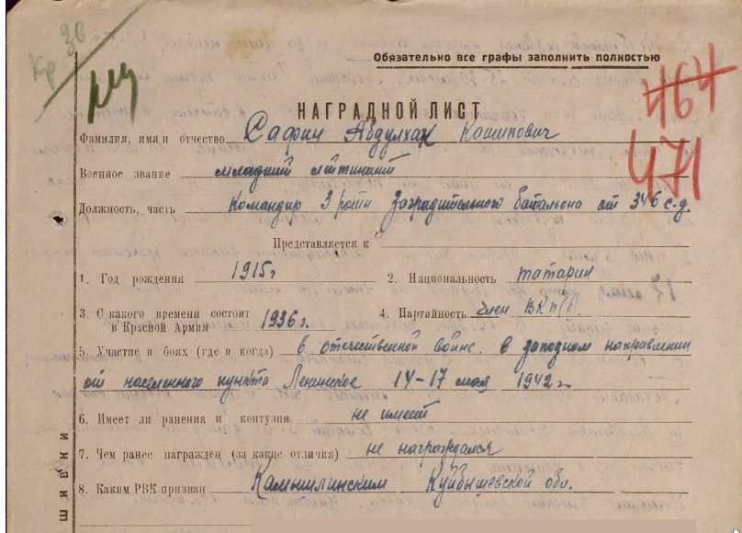
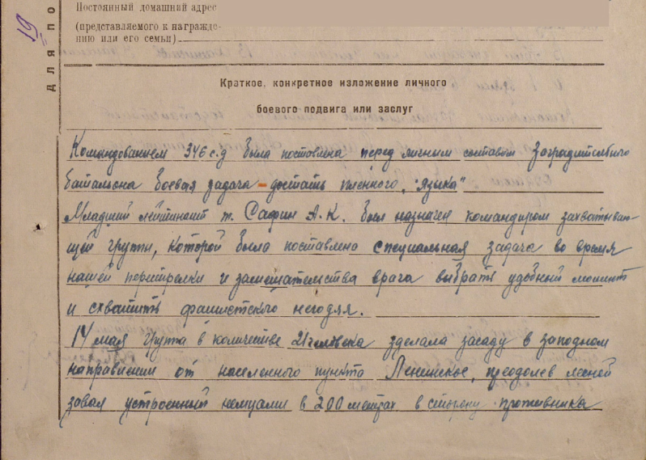
По разным оценкам только за первые 5 месяцев войны в немецкий плен попало около 2 млн. советских солдат, а за весь период войны число советских военнопленных составило 6 млн. человек. Советским Союзом не была признана женевская конвенция о военнопленных. Более того, 16.08.41г. Сталин подписывает приказ за №270, согласно которому все военнопленные считались дезертирами и предателями, а члены их семей должны были быть арестованы. Тем самым Родина отказалась от своих солдат и их судьба никого не волновала.
После возвращения домой отец до болезни работал шофером в колхозе «Мир». В то время машины (полуторки и ЗИСы) эксплуатировались только летом, а зимой были на ремонте, двигатели полностью разбирались и полностью собирались. Шоферы после работы просили отца рассказать о том, что ему пришлось пережить. Мама вспоминала, как отец однажды вернулся с работы только под утро, как оказалось, ребята слушали его рассказ всю ночь.
Дорогой ценой заплатили за Победу.
1 ведущий: Советский народ спас весь мир от «коричневой чумы». О губительности войн справедливо сказаны слова: «Война убивает всех, кто принимает в ней участие, даже тех, кто остаётся в живых».
2 ведущий: Нашему поколению с каждым днём становится всё сложнее и сложнее узнать из воспоминаний очевидцев, как это было, так как ветеранов с каждым годом становится всё меньше и меньше. Поэтому мы должны как можно больше записать воспоминаний, рассказов, написанных либо самими ветеранами, либо со слов – детьми и внуками. Это многотомная неизданная книга, «эпохальная быль» - послание нам, сегодняшним, которую мы должны сохранить и передать потомкам.
1 ведущий: Память Победы – это боль, и гордость, и радость, и слезы, и скорбь – всё, что не сосчитать и не измерить, так же, как героев и жертв Великой Отечественной войны. Мы с вами, дети 21 века, не должны забывать уроки истории!

